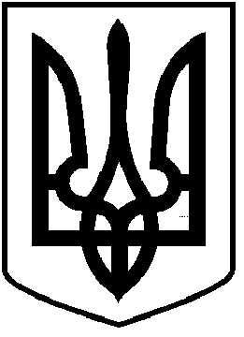 ЧОРТКІВСЬКА МІСЬКА РАДА
СТО ТРИДЦЯТЬ ТРЕТЯ СЕСІЯ ВОСЬМОГО СКЛИКАННЯ
РІШЕННЯ

22 травня 2026 року № 3062
м. Чортків

Про затвердження звіту про виконання
бюджету Чортківської міської територіальної
громади за І квартал 2026 року

Керуючись пунктом 23 частини 1 статті 26 Закону України "Про місцеве самоврядування в Україні", частиною четвертою статті 80 Бюджетного кодексу України, міська рада

ВИРІШИЛА

1.Затвердити звіт про виконання бюджету міської територіальної громади за І квартал 2026 року за доходами та видатками загального фонду згідно додатку № 1.

2.Затвердити звіт про виконання бюджету міської територіальної громади за І квартал 2026 року за доходами та видатками спеціального фонду згідно додатку № 2.

3.Контроль за виконанням рішення доручити постійній комісії міської ради з питань бюджету та економічного розвитку.

Міський голова Володимир ШМАТЬКО

